ОӘЖ 687.1:391(574)

ДӘСТҮРЛІ КИІЗ БАСУ ҚОЛӨНЕРІНІҢ КОМПОЗИЦИЯЛЫҚ ШЕШІМІНІҢ ҚАЛЫПТАСУЫ МЕН ДАМУЫ
Алматы Технологиялық Университеті

Дизайн кафедрасының аға оқытушысы Смайлова У.У.,
Нұржасарова М.А - т.ғ.д, профессор.,

Қолөнер – халқымыздың ұлттық мұрасы. Әр халықтың мәдениетіне терең үңілу арқылы ғана, сол халықтың таным деңгейінің тереңдігін тануға болады.
Қазақ халқының мәдениетінің биік белесінің көрсеткіші іспеттес «қол өнер бұйымдары» мәдени өмірімізде ерекше орын алады. Қазақ халқы ертеден қалыптасқан көне мәдениеттің мұрагері және сол дәстүрді дамытушы, оны ұрпақтан-ұрпаққа жалғастырушы.
Жұмыстың мақсаты: жастарға қазақ ұлттық қолөнерінен киізден жасалатын бұйымдардың технологиясын үйрету.
Жұмыстың объектісі: орта және жоғары оқу орындарында оқушы жастарды еңбекке тәрбиелеу.
Жұмыстың міндеттері:
- қазақ ұлттық бұйымдардың ішіндегі киізден жасалатын т.б. бұйымдарды жасату арқылы еңбек тәрбиесін беру жүйесінің ғылыми теориялық және технологиялық негіздерін айқындау;
- қазақ ұлттық бұйымдардың ішіндегі киізден жасалатын
т.б. бұйымдарды жасату арқылы оқушы-жастарға еңбек тәрбиесін
берудің жаңа талаптары мен мүмкіндіктерін анықтау;
- қазақ ұлттық бұйымдардың ішіндегі ішіндегі киізден жасалатын т.б. бұйымдарды жасату арқылы оқушы-жастарға еңбек тәрбиесін беру жүйесінің мазмұнын дәлелдеу;
Қазақтың ұлттық қолданбалы өнер тарихы көшпелі өмірдің салт – дәстүрімен тығыз байланысты.Халық шеберлері ұлттық қолөнер мұраларын өмірге әкелді. Яғни ұста, ағаш шебері, зергер, ісмерлердің тынымсыз еңбегі арқылы қазақ қолөнерінің көркем туындылары пайда болды.
Бұл дәстүрлі ойды өзгерту үшін, өнерге деген қызығушылқты қалыптастыру керек. Ол үшін өсіп келе жатқан жас ұрпақтың білім деңгейін көтеру қажетті. Ал көркем әуенді, дәстүрлі өнер түрлерін танып білу, жастарға үлкен потенциял береді. Соның ішінде патриоттық сезімдер, өз халқыңа игілікті еңбек ету және салт-дәстүрді сақтап қалу туындайды.
Дәстүрлі кәсіптің негізгі аспектілерін зерттей отырып және әлемдік қауымдағы дамуын қарсатыра келгенде, киізден дайындалған бұйымдарды жетілдіруге құлшыныс туындады: «Халықтық кәсіп негізінде киіз – өнерін қолданып түрлі бұйымдар жетілдіру».
Бұл материалмен танысу барысы, өз ойымды толығымен іске асыруға мүмкіндік берді.
Киіз –тек қана өте әсем материал емес, сонымен қатар беріктігі жоғары. Сондай мінездеменің қорытындысында, құнтты және ұзақ өмірлікпен сипатталатын, костюм даярлауға рұқсат етеді. Түр, пішін келтіру және әрлеуде киіздің мүмкіндіктерін көзбен елестету мүмкін емес. Киізден жасалатын көптеген заттар қайталанбас, дәл сондай етіп қайталап жасау қиын, себебі жеке әр адамның қолымен істелетін бұйым және айқын концепцияны іске асырады. Ертедегі киіз – өнеріндегі киіз басуға әр шебер өзіндік жаңашылдығын қосады. Костюм құрастырылуы мен киіз – өнеріндегі, бұйымдарды киізден бүтін басу бір – біріне тепе – тең, әрбір киізден жасалған бұйымының үстінде жұмыс істей отырып, белгісіз сезімге ие болуға болады , яғни, менің бұл іспен бұрыннан айналысатынымдай, қолдарым өздері қалай киізбен жұмыс істеу керек екендігіне бағыттап отырды. Ол таң қалатындай жайт емес, себебі біз ата – бабамыздан келе жатқан әр өнерді өзімізге ана сүтімен сіңірдік.
Біз әдемі киіну ғанибетін, өзімізден бас тартуға ешуақытта келіспейміз. Соңғы сән жаңалықтарын қадағалаудан және өз гардеробымызды жүйелі жаңартудан бас тартпаймыз. Бұл киімге деген қажеттілік сұраныстарының әрқашан бар болатындығы ақиқат. Ал соның ішінде,оған жаңасәнді дизайнерлік идеяларды іске асыруда костюмді конструкциялауды және әзірлеуді білетін мамандарда, шеберлерде, қажеттілік бар екені сөзсіз.
Қазақтың халық шеберлері жасаған, үлкен талғаммен өрнектеліп істелген бұйымдарды зертеудің, олардың нұсқаларын жариялап отырудың ғылыми маңызы зор, өйткені бұл қазақ халқының этногенезінің аса маңызды тың мәселелерін шешуге, оның ұлттық дәстүрлері мен өзгешеліктерін, тйпалар мен өзара ықпалдарын анықтауға, сол сияқты басқа халықтармен байланысын байқауға көмектеседі. Оның ішінде қазақ халқының өмірінде киіз басу кәсібінің маңызы зор болды.
Әдетте, киіз басу кәсібі қазақтарда маусымды сипатта өтетін еді. Ол қойды қырыққанда басталады да қырқылған жүннің барлығын өңдеп болғанға дейін созылады. Басқа уақыттарда басылған дайын киізден әр
түрлі заттар жасаумен шұғылданады.
Кебенек – киізден жасалған, жеңі бар, қазақтардың XX ғасырдың басында және оған дейін киген сырт киімі. Ерте кезде мұны жауынгерлер киген. Осыдан барып қазақтағы «Кебін киген келмейді, кебенек киген келеді» деген мақал қалған. Оның мәнісі ұзаққа, жорыққа кеткен азаматтың аман – сау қайтып келуіне тілектестік білдіріп үміттену.
Әр түрлі халықтардағы киіз басу дәстүрлерін зерттеген және өзі бұл өнер түрін жете игерген, венгр этнографы Иштван Видак жазған:«Киіз істеу үшін, сіздерге жүн мен адам қолдарынан басқа ештеңе керек емес. Сондай – ақ тағы өте көп еңбек керек…»
Бірақ, осы ерекшелігімен киіз – өнері тартымды.
"Өнер - таусылмас азық, жұматас байлық" - дейді ғой халық даналығы. Қазақтың қолөнері де өзінің төлтума бітім қасиеті мен көркемдік мән-мағынасымен шын мәнінде халқымыздың ғасырлар талғамынан өткен асыл қазынасы.

Суретте көрсетілгендей Байділдә Жанардың өз қолымен киіз басу жұмысын орындау шеберлігі
Дайын бұйымды зерлеу, кестелеу.
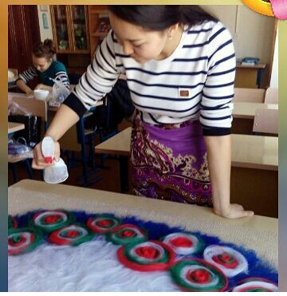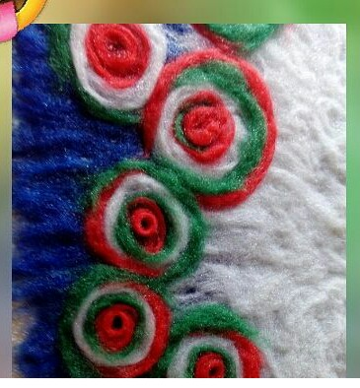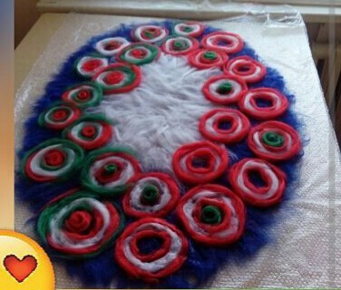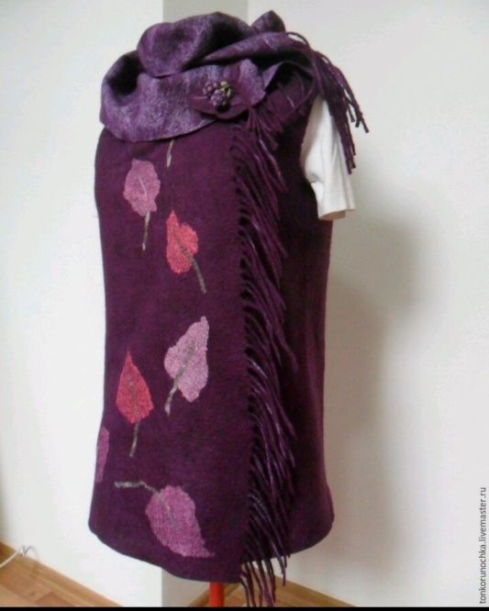

Берілген эскиз бойынша болеро бұйымының иық қиығы бойынан, айналдыра тышқан із тігісімен кестелеу.
Жүннен басылған декоративті бөлшектерді бұйымға қосып тігу.

Әдебиеттер
- Прошлое Казахстана в источниках и материалах. Сб. 1 (V в. до н.э.–
  - XVIII в.н.э.). Алматы – М., 1935. 159-бет.
- Руденко С.И. Культура населения горного Алтая в скифское время.
  - М.– Л., 1953.
- Махмуд Кашгарский. Диван лугат ат-тюрк. (Сборник тюрских
  - диалектов.)3 – том, 218-бет.
- Рубрук, Вильгельм де. Путешествие в восточные страны.
  - Перевод А.И.Малеина.Спб., 1911. 99-бет.
- Прошлое Казахстана в источниках и материалах.
  - Сб. 1 (V в. до н.э.–XVIII в.н.э).Алматы – М., 1935. 124-125-бет.

